# Entregable practica 3- Aitor Ingelmo Martin

**Sume ruido Gaussiano complejo de varianza 2·N0=2 a las matrices de clutter. Calcule el valor de CNR resultante a partir del valor de potencia de clutter estimado anteriormente. Determine los umbrales de detección para asegurar una PFA=10-2 y 10-4 cuando se aplica un detector de envolvente de ley cuadrática. Considere sólo los casos con coeficiente de correlación 0,8; 0,9; 0,99.**

Para poder calcular el valor de la CNR resultante, debemos recurrir a la función PDF estimada empleada en la práctica 1. A partir de ello, como estamos empleado un detector de envolvente de ley cuadrática, nos interesa estudiar las gráficas del valor absoluto del resultado para deducir cómo va a ser el clutter.

Si represento estas gráficas, obtengo lo siguiente:

Caso correlación 0.8

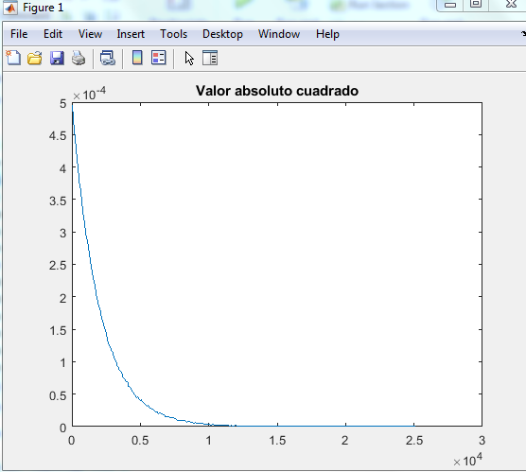

Caso correlación 0.9

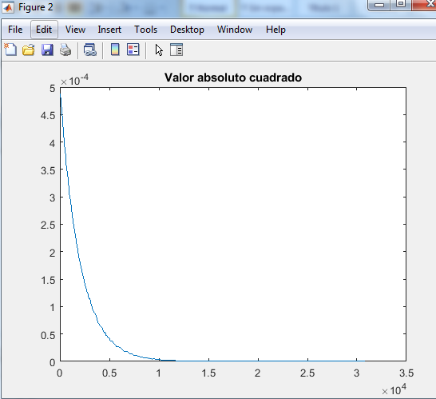

Caso correlación 0.99

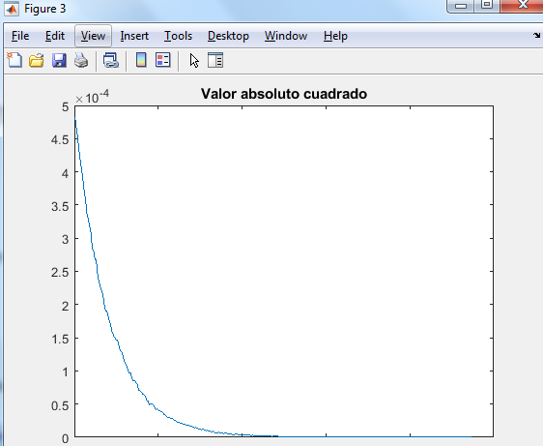

Aunque no se pueda apreciar, hay una ligera diferencia entre ellas. Si ponemos un "hold on" y hacemos zoom, vemos lo siguiente (son 4 colores porque se me ha colado el de 0.999999 sin querer):

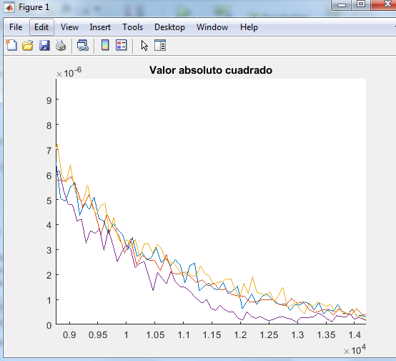

En base a estos resultados, podemos aplicar las siguientes líneas de código para calcular los umbrales:

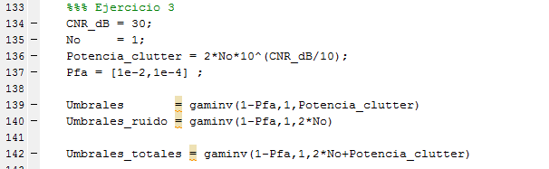

Donde en esta ocasión, debemos calcular la gamma inversa para nuestra potencia de clutter, ya que ahora no tenemos únicamente ruido, sino ruido y clutter.

Una vez obtenido estos umbrales, vamos a cumplir el requisito de que estos umbrales cumplan la probabilidad de falsa alarma.

Solución numérica:

